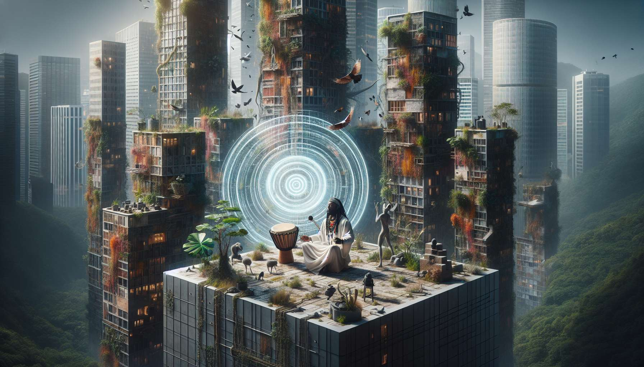

Shamanismi, ikivanha perinne, kokee tänään uudistumista ja sopeutumista moderniin maailmaan. Kaukana menneisyyteen jämähtämisestä, se kehittyy vastatakseen aikamme hengellisiin ja terapeuttisiin tarpeisiin.  
  
Yksi keskeisistä ilmiöistä on neoshamanismin tai kaupunkishamanismin nousu. Kyseessä on perinteisten shamanististen käytäntöjen uudelleentulkinta, joka on mukautettu länsimaiseen elämäntapaan. Neoshamaanit ovat usein kaupungissa eläviä ihmisiä, jotka ovat saaneet koulutusta perinteisiltä shamaaneilta, ja ovat sitten integroineet nämä tiedot omaan kulttuuriinsa. He tarjoavat yksilöllisiä konsultaatioita, työpajoja ja riittejä, jotka yhdistävät shamanistisia elementtejä transsissa matkustaminen, tamburin käyttö, parantamisriitit nykyaikaisiin lähestymistapoihin, kuten psykologiaan tai henkilökohtaiseen kehitykseen.  
  
Tämä neoshamanismi erottuu yksilöllisemmällä ja itsetutkiskelun lähestymistavalla. Siinä, missä perinteinen shamaani toimi ensisijaisesti yhteisön hyväksi, neoshamaani tukee henkisiä merkityksen etsijöitä. Hän auttaa asiakkaitaan tutkimaan sisäistä maailmaansa, ratkaisemaan esteitään ja ynnä kytkeytymään syvään olemukseen. Käsiteltävät ongelmat liittyvät usein modernin elämän haasteisiin stressiin, uupumukseen, masennukseen, suunnan menettämiseen  
  
Toinen shamanismin kehityksen kulmakivi on sen vuoropuhelu tieteen kanssa, erityisesti psykologian ja neurotieteen kanssa. Monet tutkijat ovat kiinnostuneita shamanististen käytäntöjen aikaansaamista muutetuista tietoisuuden tiloista ja niiden terapeuttisesta potentiaalista. Shamanismin ja transpersonaalisen psykologian väliin syntyy siltoja, sillä se tutkii epätavallisia tietoisuuden tiloja ja hengellisiä kokemuksia. Terapeutit inspiroituvat shamanistisista tekniikoista, kuten sisäisestä matkasta tai transsista, auttaakseen potilaitaan pääsemään käsiksi alitajuntansa resursseihin ja parantamaan traumojaan.  
  
Shamanismi löytää myös kaikua syvän ekologian ja luontoyhteyden liikkeessä. Kohdatessaan ympäristökriisin ja kasvavan irtioton modernin ihmisen ja elävien olentojen välillä, shamanismi näyttäytyy yhtenä tapana uudistaa pyhempi suhde Maahan. Shamaanit ovat aina olleet luonnonsuojelijoita, kykeneviä kommunikoimaan eläinten, kasvien ja elementtien henkiin. Heidän holistinen näkemyksensä, joka pitää ihmistä osana suurta keskinäisessä yhteydessä olevaa kokonaisuutta, resonoi vahvasti ekologian arvojen kanssa. Monet länsimaalaiset kääntyvät shamanismin puoleen uudistaakseen suhteensa elämään ja sitoutuakseen ekohengelliseen toimintatapaan.  
  
Lopuksi, yksi shamanismin suurimmista haasteista tänään on perinteisten tietojen säilyttäminen globalisaation ja kulttuurin muuntamisen edessä. Monet alkuperäiskansat kokevat elämäntapansa ja traditioidensa olevan modernisaation uhreja. Etnobotaanikot ja antropologit tekevät työtä kerätäkseen ja suojatakseen shamanistisia tietoja ennen kuin ne katoavat. Samalla olemme todistamassa perinteisten lääkintämenetelmien ja alkuperäiskansojen oikeuksien uudelleen arvostamista. Aloitteita tehdään shamaanien ja heidän ympäristönsä suojelemiseksi, kuten biosfäärivarantojen perustaminen tai elävän olennon patentoinnin ja resurssien ryöstön vastustaminen.  
  
Shamanismi, kaukana menneisyyden reliikistä, paljastaa siis yllättävää modernisuutta. Sen holistinen lähestymistapa parantamiseen, hurmaava maailmanäkemyksensä ja pyhä kunnioituksensa elämälle tekevät siitä arvokkaan innoituksen nykypäivän ihmiselle, joka etsii merkitystä, yhteyttä ja harmoniaa. Sopeutumalla aikakauteensa säilyttäen samalla olennaisen, shamanismi avaa uusia polkuja nykyajan sielun parantamiseen ja suhtautumisen uudistamiseen elämään.  
  
Pääpointit  
  
 Neoshamanismin tai kaupunkishamanismin nousu, perinteisten käytäntöjen uudelleentulkinta, joka on mukautettu länsimaiseen elämäntapaan.  
  
 Neoshamanismin yksilöllisempi ja itsetutkiskelun lähestymistapa, joka tukee henkilökohtaisia merkityksen etsintöjä ja auttaa ratkaisemaan modernin elämän haasteita.  
  
 Vuoropuhelu shamanismin ja tieteen välillä, erityisesti psykologian ja neurotieteen, tutkien muutettuja tietoisuuden tiloja ja niiden terapeuttista potentiaalia.  
  
 Yhteys shamanismin ja syvän ekologian välillä, tavoitteenaan palauttaa pyhä suhde luontoon ja uudistaa suhteemme elämään.  
  
 Haaste perinteisten shamanististen tietojen säilyttämisessä globalisaation ja kulttuurin muuntamisen edessä, suojaus ja uudelleen arvostamishankkeiden kautta.  
  
 Shamanismin nykyaikaisuus ja merkitys, joka tarjoaa holistisen lähestymistavan parantamiseen, hurmaavan maailmanäkemyksen ja pyhän kunnioituksen elämää kohtaan, innoituksen nykyaikaiselle ihmiselle, joka etsii merkitystä ja harmoniaa.